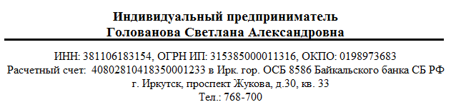

|  |  |
| --- | --- |
| **Свидетельство о государственной регистрации физического лица в качестве индивидуального предпринимателя** | Межрайонная инспекция Федеральной налоговой службы № 17 по Иркутской Области  № 003788600 от 12 февраля 2015 года |
| **Свидетельство о постановке на учет в налоговом органе** | Серия 38, № 003788601,  Выдано: Межрайонная инспекция Федеральной налоговой службы № 17 по Иркутской Области |
| **Паспортные данные** | Паспорт: 25 03 № 320372  Выдан: Кировским РОВД г. Иркутска, дата выдачи: 22.10.2002 г. |
| **ИНН Участника конкурса** | 381106183154 |
| **Юридический адрес** | 664007, г. Иркутск, ул. Фридриха Энгельса, д.10 |
| **Почтовый адрес** | 664007, г. Иркутск, ул. Фридриха Энгельса, д.10 |
| **Наличие филиалов, дочерних предприятий (перечислить наименования и почтовые адреса)** | нет |
| **ИНН/ КПП:** | 381106183154/- |
| **ОГРН ИП:** | 315385000011316 |
| **ОКПО:** | 0198973683 |
| **ОКАТО:** | 25401373000 |
| **ОКТМО:** | 2570100000 |
| **ОКОГУ:** | 4210015 |
| **ОКФС:** | 16 |
| **ОКОПФ:** | 50102 |
| **Телефоны Участника конкурса (с указанием кода города)** | (3952) 768-700 |
| **Адрес электронной почты Участника конкурса** | golsa@lenta.ru |
| **Фамилия, Имя и Отчество руководителя Участника конкурса, имеющего право подписи согласно учредительным документам Участника конкурса, с указанием должности и контактного телефона** | Индивидуальный предприниматель Голованова Светлана Александровна |
| **Банковские реквизиты:** | Наименование обслуживающего банка: Ирк. гор. ОСБ 8586 Байкальского банка СБ РФ  Расч/счет: 40802810418350001233  Корр/счет: 30101810900000000607  БИК: 042520607 |

НДС не облагается

**Индивидуальный**

**предприниматель _____________________ С.А. Голованова**

**Руководитель Голованова Светлана Александровна**